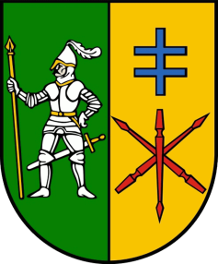 | Starostwo Powiatowe we Włodawie  Wydział Edukacji i Polityki Społecznej  Al.J.Piłsudskiego 24, 22-200 Włodawa  Tel. 82 572 56 90  www.powiatwlodawski.pl  BIP: spwlodawa.bip.lubelskie.pl | KARTA USŁUGI  Nr 4/WE

Usługa: Udzielenie dotacji z budżetu powiatu włodawskiego na realizację zadań publicznych
Podstawa prawna:
- Ustawa z dnia 24 kwietnia 2013 r. o działalności pożytku publicznego i o wolontariacie (Dz. U. z 2019 r. poz. 688 z późn.zm.)
- rozporządzeniem Przewodniczącego Komitetu do spraw Pożytku Publicznego w sprawie wzorów ofert i ramowych wzorów umów dotyczących realizacji zadań publicznych oraz wzorów sprawozdań z wykonania tych zadań z dnia
24 października 2018 r. (Dz.U. z 2018 r. poz. 2057).
Procedura:
Dokumenty , które należy złożyć, są określone w ogłaszanym przez Zarząd Powiatu we Włodawie konkursie ofert na realizację zadań publicznych.
Opłata:
- Nie pobiera się
Przewidywany termin załatwienia sprawy:
- Do 60 po ostatecznym terminie złożenia oferty
Sprawę załatwia i szczegółowych wyjaśnień udziela:
- Ewa Zaniuk, Monika Wachulska
Wydział: Edukacji i Polityki Społecznej
Nr pokoju: 202,203
Nr telefonu: 82/57 21 510 w.131,132
Godziny pracy: poniedziałek: 8⁰⁰ – 16⁰⁰, wtorek – piątek: 7³⁰ - 15³⁰
Sposób załatwienia sprawy: Uchwała Zarządu Powiatu we Włodawie w sprawie przyznania dotacji. Podpisanie umowy na realizację zadania publicznego.
Tryb odwoławczy:
Nie dotyczy
Uwagi:

